

Kapacitetsförstärkningsplan Stockholm– Myrbacken

Tågplan 2024

Ärendenummer TRV 2021/5457

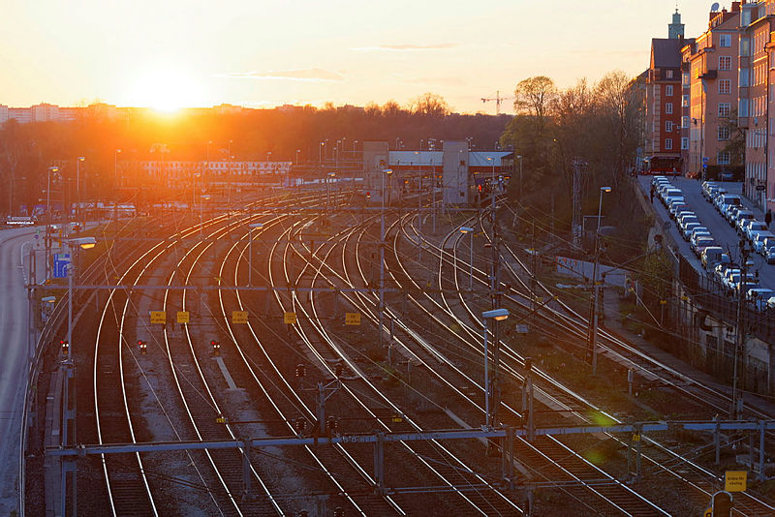

**Trafikverket**  
Postadress: Solna Strandväg 98

E-post: [trafikverket@trafikverket.se](mailto:trafikverket@trafikverket.se)  
Telefon: 0771-921 921, Texttelefon: 010-123 50 00

Dokumenttitel: Kapacitetsförstärkningsplan Stockholm-Myrbacken

Författare: Anna Hansson och Josefin Tervo

Dokumentdatum: 2024-08-08

Ärendenummer: TRV 2021/5457

Kontaktperson: Anna Hansson och Josefin Tervo

# Innehåll

Innehåll 3

Bakgrund och syfte 4

Orsakerna till överbelastad infrastruktur 5

Den sannolika framtida trafikutvecklingen 6

Föreslagna alternativ för kapacitetsförstärkning 7

Hinder för infrastrukturutveckling 9

Kostnads- och nyttoanalys 10

Sammanfattning 12

Slutsats av den samhällsekonomiska analysen 12

Planerade ändringar av tillträdesavgifter 13

Trafikverkets ställningstagande och tidsplan 14

Samrådsredogörelse 15

Referenser 16

# Bakgrund och syfte

Efter en överbelastningsförklaring ska Trafikverket enligt Järnvägsmarknadslagen 2022:365 och Transportstyrelsens föreskrift TSFS 2022:32 göra en kapacitetsanalys och en kapacitetsförstärkningsplan.

Kapacitetsförstärkningsplanen är framtagen utifrån upprättad kapacitetsanalys samt det beslut om överbelastad infrastruktur som fattades i tågplaneprocessen.

Kapacitetsförstärkningsplanen ska innehålla orsakerna till överbelastningen, den sannolika trafikutvecklingen och eventuella hinder för infrastrukturutveckling. Den ska även innehålla en kostnads- och nyttoanalys för kapacitetsförstärkning, utifrån de alternativ som tagits fram i kapacitetsanalysen. Kapacitetsförstärkningsplanen ska visa vilken eller vilka åtgärder Trafikverket avser att vidta samt en tidplan för detta arbete.

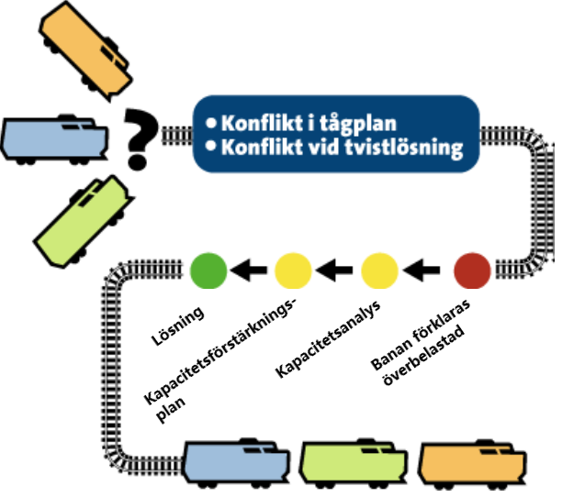

Bild 1: Trafikverkets tillvägagångssätt vid överbelastad infrastruktur.

# Orsakerna till överbelastad infrastruktur

På grund av intressekonflikt på sträckan Stockholm–Östersund har Trafikverket förklarat sträckan Stockholm–Myrbacken överbelastad 2023-12-10 – 2024-12-14 dagligen klockan 16.45–17.20, dock inte 24 december och 31 december.

Överbelastningen består i att två järnvägsföretag ansökte om samma avgångstid från Stockholms Central för ett snabbtåg respektive ett regionaltåg. Olika avgångstider prövades under tågplaneprocessen varav lösningen med att senarelägga snabbtågets avgångstid var det som slutligen lämnades som förslag till tågplan.

För mer information om överbelastningen och kapacitetstilldelningen, se *Beslut om överbelastad infrastruktur* *på sträckan Stockholm-Myrbacken tågplan 2024* och *Beslut om tilldelning av infrastrukturkapacitet sträcka Stockholm-Östersund tågplan 2024* TRV 2021/5457.

# Den sannolika framtida trafikutvecklingen

Sträckan Stockholm–Uppsala är ett hårt belastat stråk för arbetspendling mellan städerna och till Arlanda flygplats. Trafiken på sträckan Stockholm C–Myrbacken (Uppsala) väntas öka något i samband med att bland annat kapacitetsförstärkande åtgärder på Uppsala C har genomförts (nya signaler) och kommer att genomföras (nytt vändspår).

Utbyggnaden till fyra spår mellan Uppsala och länsgränsen Uppsala/Stockholm kommer att generera att stort kapacitetstillskott som möjliggör en utökning av främst pendeltågs- och regionaltågstrafiken mellan Stockholm och Uppsala. I Trafikverkets basprognos 2040 fördubblas både pendeltågs- och regionaltågstrafiken på sträckan Stockholm–Arlanda C–Uppsala. Även godstrafiken till och från Rosersbergs godsbangård förväntas öka i samband med en planerad utbyggnad av Rosersberg och Brista[1].

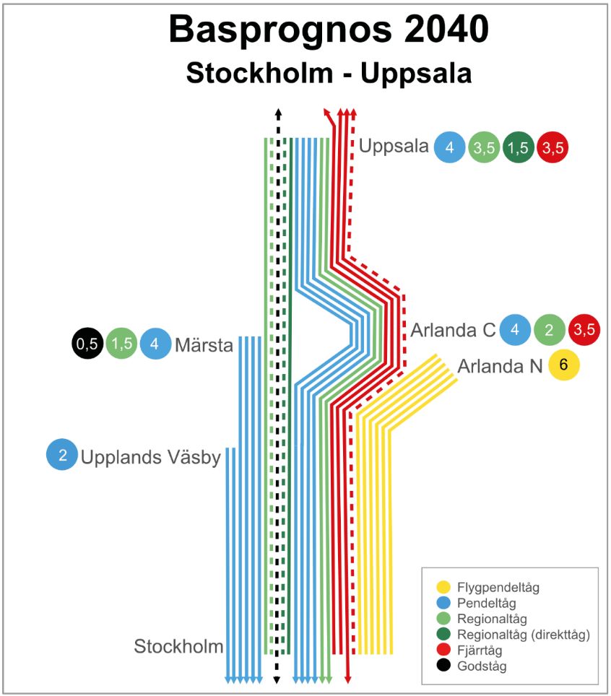

Bild 2: Trafikutbud i Trafikverkets basprognos 2040. Heldragna linjer illustrerat ett tåg per timme och riktning, streckade linjer illusterar enstaka tåg under högtrafiktid.

# Föreslagna alternativ för kapacitetsförstärkning

Från Kapacitetsanalysen togs följande förslag fram som kan åtgärda orsaken till kapacitetsbristen.

Metoderna gäller inom tidsramarna kort sikt (maximalt ett år) samt medellång sikt (maximalt sex år).

1. **Omledning av trafik**

* Omledning är inte aktuellt eftersom transporttiden blir väldigt mycket längre samt ansökta uppehåll för resandeutbyte omöjliggörs. Detta gör att tåglägets uppgift inte kan uppfyllas.

1. **Ändring av tidtabell, till exempel uppehållsbild, uppehållstid, fördröjning, förskjutning**

* B1) För att uppnå en bättre robusthet för snabbtåg Stockholms Central–Östersunds central bör marginalerna mellan framförvarande långsamma tåg, tåg med flertalet uppehåll och tågmöten på enkelspåriga banor bli bättre. Det kan konstateras att marginalen mellan regionaltåg och snabbtåg är för liten. En lösning kan vara att slopa uppehåll för regionaltåg, i detta fall i Furuvik. Då blir marginalen till bakomvarande snabbtåg större och tågplanen blir mer robust.
* B2) Genom att förskjuta avgångstiden från Stockholm Central för snabbtåget kan en förbigång av regionaltåget ske i Tierp. Under tiden regionaltåget har resandeutbyte vid en plattform på sidan i Tierp passerar snabbtåget på huvudtågspåret.
* B3) Översyn av konstruktionsreglerna. Headwaytiden mellan tågen på sträckan Uppsala–Gävle behöver kontrolleras om nuvarande tid är tillräcklig mellan två tåg i samma riktning.

1. **Ändrade hastigheter, till exempel annan fordonstyp eller konstruktionshastighet**

* Tåglägets affärsmässiga uppdrag är att snabbt transportera resande mellan Stockholm–Östersund, vilket inte uppfylls med en sänkt konstruktionshastighet.

1. **Förbättringar av infrastrukturen, till exempel ökad spårkapacitet, möjlighet att framföra längre tåg, möjlighet att köra tåg i tätare intervaller, förbättra tillgängligheten på driftplatser**

* På den berörda sträckan överbelastningsförklarades delen Stockholm C–Myrbacken. Trimningsåtgärder i form av signaloptimering kan visserligen möjliggöra tätare trafikering, en bedömning är dock att denna enskilda åtgärd inte ger ett tillräckligt kapacitetstillskott. Behov av kapacitetshöjande åtgärder har istället identifierats på den dubbelspåriga sträckan Uppsala–Gävle.

De kappkörningeffekter som uppstår mellan snabba och långsamma tåg på sträckan Uppsala–Gävle skulle minska genom signalförtätning på sträckan Bomansberget–Gävle. I norrgående körriktning uppstår kappkörningseffekter när snabbtåg kör ikapp regionaltåg strax före Gävle, i södergående körriktning uppstår kappkörningeffeker när snabbtåg kör ikapp regionaltåg strax före Uppsala. Effekten minskar dock om ett regionaltåg kan avgå direkt efter snabbtåg så att det hinner till Uppsala C innan regionaltåget körs ikapp av nästa (efterföljande) snabbtåg. Åtgärden förbättrar möjligheten till en utökad trafik med regionaltåg mellan Uppsala och Gävle.

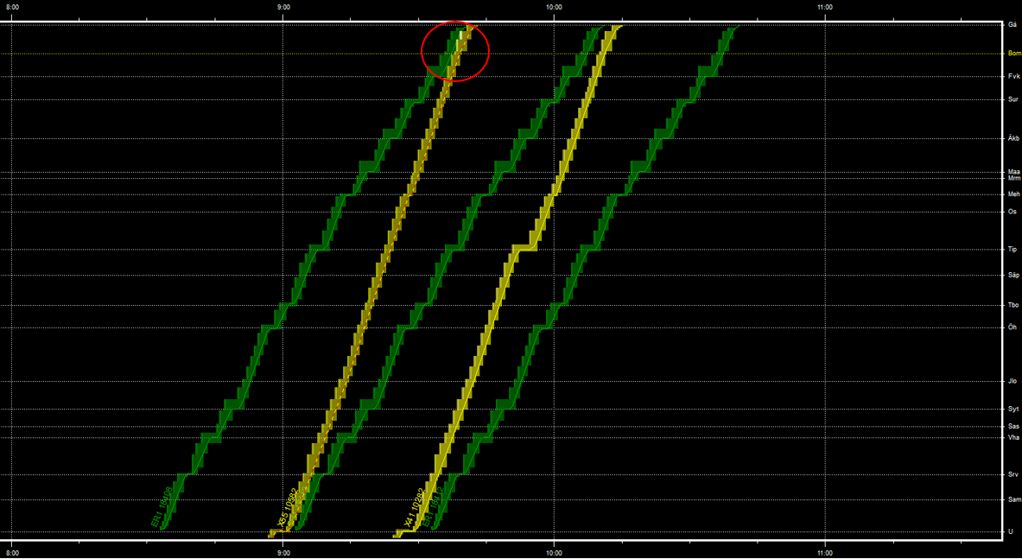

Bild 3: Bilden visar resultatet av blockförtätning.

De gröna strecken illustrerar långsammare tåg och de gula strecken snabbare tåg i norrgående riktning. Den röda cirkeln visar hur ett snabbt tåg kör ikapp framförvarande tåg i höjd med Furuvik. Med förtätning av blocksignaler mellan Bomansberget och Gävle skulle det långsammare tåget hinna till Gävle utan att ett efterföljande tåg påverkas.

# Hinder för infrastrukturutveckling

Trafikverket har planerat genomföra nedanstående åtgärder på eller invid Ostkustbanan mellan Stockholm–Myrbacken inom de närmaste 6 åren:

* Hagalund bangårdsombyggnad
* Häggvik, optimering tavlor/baliser
* Häggvik–Norrviken, detektorplats
* Rotebro, signaltrimningsåtgärder
* Rosersberg, optimering tavlor/baliser
* Rosersberg signalåtgärder

Utöver de åtgärder som nämns ovan så har fyrspårsutbyggnaden Uppsala–länsgränsen Stockholm/Uppsala en positiv effekt för kapaciteten även på denna sträcka, då man bygger bort en flaskhals för kapaciteten.

Fler åtgärder är svåra att bygga på denna sträcka då det skulle påverka den befintliga trafiken i allt för stor grad. Det skulle också bryta mot de framkomlighetsprinciper som har tagits fram eftersom det ligger stora arbeten planerade på andra banor in mot Stockholm (Mälarbanan och Västra stambanan).

# Kostnads- och nyttoanalys

Baserat på de effekter som redovisats ovan har en samhällsekonomisk analys genomförts för utredningsalternativet. I analysen har de effekter som uppstår mellan utredningsalternativet och jämförelsealternativet värderats monetärt. Värderingen av effekterna har gjorts med de värden och förutsättningar som redovisas i JNB 2024, bilaga 4B och som används vid prioritering av tåglägen.

Uppräkning till en kalkylperiod på 60 år och hanteringen av investeringskostnaden har därefter skett enligt ASEK för aktuell JNB.

För de effekter som inte gått att värdera har en bedömning gjorts där negativa eller positiva effekter beskrivits genom olika grader av minus (-) eller plus (+).När effekter beskrivs med + eller – så har en sjugradig skala (+++, ++, +, 0, -, --, ---) använts.

Nedan redovisas utredningsalternativets kostnader och nyttor i förhållande till jämförelsealternativet.

**B1 (Slopat uppehåll)**

**Värderade effekter järnvägsföretag**

B1 leder till positiva effekter för transportkostnaderna för persontrafiken under kalkylperioden.

Hur B1 påverkar biljettintäkterna för persontrafiken har inte värderats monetärt, men bedöms vara (-), under kalkylperioden eftersom förslaget innebär ett slopat uppehåll på sträckan. Samtidigt får befintliga resenärer en förbättrad restid, vilket kan innebära ökade biljettintäkter (+).

Transportkostnader eller intäkter för godstrafiken påverkas ej under kalkylperioden.

**Värderade effekter resenärer**

För resenärerna kommer B1 leda till restidsvinster under kalkylperioden.

**Värderade effekter godstransportkunder**

Godstransportkunderna påverkas ej av åtgärderna under kalkylperioden.

**Värderade effekter Trafikverket**

Inga effekter bedöms uppstå för Trafikverket.

**Värderade effekter för samhället i övrigt**

Inga effekter för samhället i övrigt bedöms uppstå.

**B2 (Förbigång)**

**Värderade effekter järnvägsföretag**

B2 leder till positiva effekter för transportkostnaderna för persontrafiken under kalkylperioden.

Hur B2 påverkar biljettintäkterna för persontrafiken har inte värderats monetärt, men bedöms vara (-) underkalkylperioden, då restiden för resenärerna påverkas negativt.

Transportkostnaderna för godstrafiken påverkas positivt under kalkylperioden.

Hur B2 påverkar transportintäkterna för godstrafiken har inte värderats monetärt, men bedöms vara (++) under kalkylperioden då varutidsvinsterna påverkas positivt.

**Värderade effekter resenärer**

För resenärerna kommer B2 leda till negativa effekter gällande restidsförluster men positiva effekter för förskjutna tåglägen under kalkylperioden.

**Värderade effekter godstransportkunder**

B2 innebär positiva effekter för godstransportkunderna ifråga om varutidsvinster men negativa effekter gällande förskjutna tåglägen under kalkylperioden.

**Värderade effekter Trafikverket**

Inga effekter bedöms uppstå för Trafikverket.

**Värderade effekter för samhället i övrigt**

Inga effekter för samhället i övrigt bedöms uppstå.

**D (Förtätning av mellanblock)**

**Värderade effekter järnvägsföretag**

D leder till en positiv effekt för transportkostnaderna för persontrafiken under kalkylperioden.

Hur D påverkar biljettintäkterna för persontrafiken har inte värderats monetärt, men bedöms vara (++), under kalkylperioden då restiden för resenärerna påverkas positivt.

Transportkostnaderna för godstrafiken påverkas positivt under kalkylperioden.

Hur D påverkar transportintäkterna för godstrafiken har inte värderats monetärt, men bedöms vara (+) under kalkylperioden då varutidsvinsterna påverkas positivt.

**Värderade effekter resenärer**

För resenärerna kommer D leda till restidsvinster under kalkylperioden. Förskjutna tåglägen påverkas ej under kalkylperioden.

**Värderade effekter godstransportkunder**

Godstransportkunderna påverkas positivt under kalkylperioden. Förskjutna tåglägen påverkas ej under kalkylperioden.

**Värderade effekter Trafikverket**

Investeringen medför kostnader för Trafikverket uttryckt i samhällsekonomisk prisnivå med diskontering.

**Värderade effekter för samhället i övrigt**

Inga effekter för samhället i övrigt bedöms uppstå.

## Sammanfattning

En sammanfattning av samtliga värderade effekter redovisas nedan i miljoner kronor. Negativa poster motsvarar en samhällsekonomisk kostnad och positiva poster motsvarar en samhällsekonomisk nytta.

|  |  |  |  |
| --- | --- | --- | --- |
| Alternativ | B1 | B2 | D |
| Värderade effekter mnkr/kalkylperiod |  |  |  |
| Järnvägsföretag |  |  |  |
| Transportkostnader Persontrafiken | 3,4 | 11,5 | 69,6 |
| Transportkostnader Godstrafiken | 0,0 | 69,2 | 3,5 |
| Transportavståndskostnader Persontrafiken | 0,0 | 0,0 | 0,0 |
| Transportavståndskostnader Godstrafiken | 0,0 | 0,0 | 0,0 |
| Förändrade biljettintäkter | (+/-) | (-) | (++) |
| Förändrade transportintäkter | (0) | (++) | (+) |
| Resenärer |  |  |  |
| Restidsvinster | 31,3 | -13,4 | 539,4 |
| Förskjutet tågläge Persontrafiken | 0,0 | 69,9 | 0,0 |
| Slopat uppehåll Persontrafiken | (-) | (0) | (0) |
| Godstransportkostnader |  |  |  |
| Varutidsvinster | 0,0 | 324,5 | 12,0 |
| Förskjutet tågläge Godstrafiken | 0,0 | -7,3 | 0,0 |
| Trafikverket | 0,0 | 0,0 | -5,7 |
| Samhället i övrigt | 0,0 | 0,0 | 0,0 |
| Summa nyttor | 34,8 | 454,5 | 618,8 |

## Slutsats av den samhällsekonomiska analysen

Den samhällsekonomiska analysen visar att D är det bästa alternativet av de olika utredningsalternativen. Eventuella intäktsförändringar för persontrafiken bedöms inte påverka slutsatsen. D är därmed det bästa alternativet ur ett samhällsekonomiskt perspektiv.

# Planerade ändringar av tillträdesavgifter

Trafikverket har i dagsläget ingen fastställd metod och arbetssätt för hantering av tillträdesavgifter.

# Trafikverkets ställningstagande och tidsplan

Den samhällsekonomiska analysen visar att en infrastrukturåtgärd är det bästa alternativet ur ett samhällsekonomiskt perspektiv. Resultaten av kalkylerna återfinns i tabell redovisad i sammanfattningen och slutsats av den samhällsekonomiska analysen.

Trafikverket kommer att omhänderta behovet enligt gällande rutiner och investeringsåtgärden kommer att prioriteras utifrån ordinarie planeringsprocess.

Konstruktionsreglerna för tidtabellskonstruktion kommer ses över för att undersöka om en justering av dessa kan leda till en ökad robusthet på kort sikt. Även den tidiga dialogen med järnvägsföretagen kommer lyftas fram för att se om liknande intressekonflikter kan undvikas i kommande tågplaner.

# **Samrådsredogörelse**

Samrådet har bestått i att Trafikverket har skickat upprättad kapacitetsanalys samt förslag till kapacitetsförstärkningsplan till berörda järnvägsföretag/trafikorganisatörer som trafikerar den överbelastade infrastrukturen. Inga synpunkter har inkommit.

# Referenser

Transportstyrelsens föreskrift TSFS 2022:32

Järnvägsmarknadslagen 2022:365

Kapacitetsanalys, diarienummer TRV 2021/5457



Trafikverket, 781 89 Borlänge. Besöksadress: Röda vägen 1

Telefon: 0771-921 921, Texttelefon: 010-123 50 00

**trafikverket.se**

1. Funktionsutredning Förbindelsespår mellan Rosersberg och Brista, Trafikverket 2021/115134